Pressmeddelande 2018-09-24

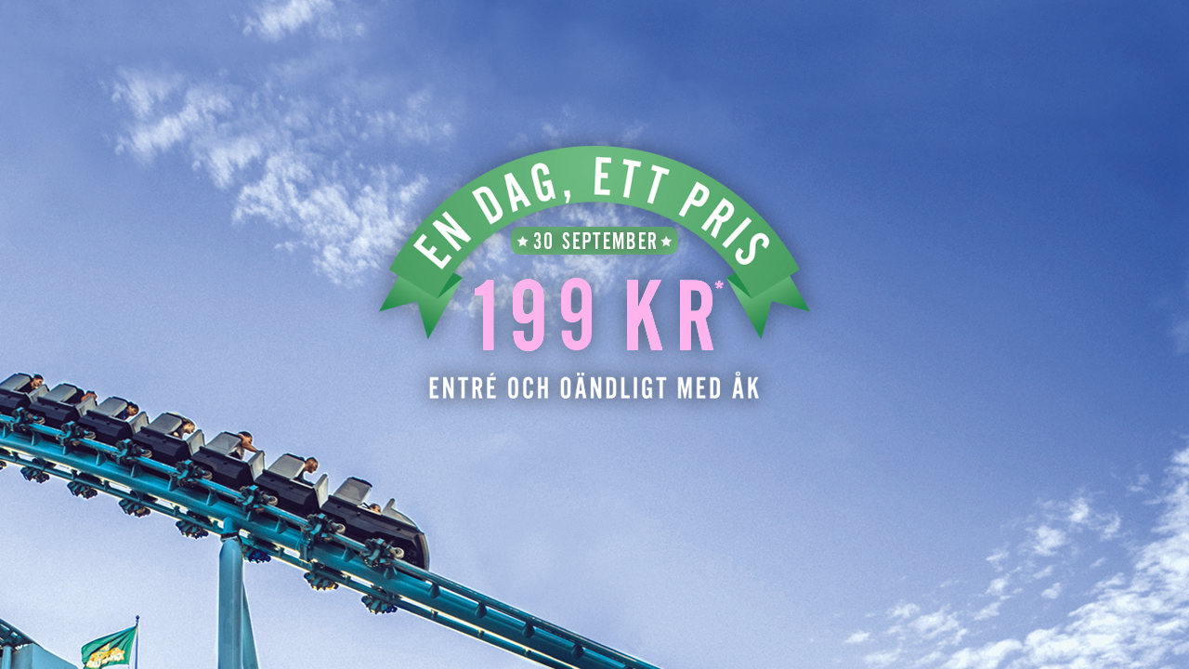
BONUSDAG PÅ GRÖNAN – ÖPPNAR EN EXTRA DAG MED SPECIALPRIS
Fredagen den 28 september skulle den sista öppetdagen för allmänheten egentligen gått av stapeln, men nu beslutar Gröna Lund att ge Stockholmarna en bonusdag. Söndagen den 30 september håller hela tivolit och alla karuseller öppet en sista gång, innan tivolit görs om till Halloween. Du betalar dessutom bara 199 kronor för att gå in och då ingår även alla åk.
Egentligen skulle tivolit ha stängt för allmänheten redan den 28 september, men nu står det klart att man öppnar upp parken en extra dag söndagen den 30 september kl. 11-19 och erbjuder både entré och obegränsat med åk för bonuspriset 199 kr (ord. pris 460 kr, House of Nightmares har separat biljett). Biljetterna till bonusdagen kan man redan nu köpa i Gröna Lunds webbshop (väljer man att köpa på plats i entrén kostar det 220 kr). Barn 0-3 år samt ålderspensionärer har fri entré och fria åk på bonusdagen.
För mer information och ackreditering kontakta Annika Troselius, Informationschef på telefon 0708-580050 eller e-mail annika.troselius@gronalund.com. För pressbilder besök Gröna Lunds bildbank www.bilder.gronalund.com

